苏教版二年级数学下册第三单元《认识方向》测试卷
学校:___________姓名：___________班级：___________等级：___________

一、判断题。（对的打“√”，错的打“×”）（10分）
1．当你面向北时，你的右边是东面。（ ）
2．小兰的影子在小兰的西面，太阳应在小兰的东面。（ ）
3．红旗向北飘扬时，风从南边吹来。（ ）
4．小冬面向西站立，当他向后转之后，他的左面是东、右面是西。（ ）
5．三（1）班教室的黑板在教室的西面，那么王亮在黑板上做题时面向东面。 （ ）
二、选择题。（将正确答案的序号填在括号里）（10分）
6．叮叮家在学校的西北方向，学校在叮叮家的哪个方向？（ ）
A．东南 B．东北 C．西南
7．超市的西北面是银行，那么超市在银行的（ ）方向。
A．东北 B．东南 C．西南
8．小明家在学校的北面，小芳家在学校的南面。小明家在小芳家的哪一面？（ ）
A．南面 B．西面 C．北面
9．东南风是从东南面向( )面吹的。
A．东北 B．西南 C．西北 D．东西
10．图书馆在学校的东北面，学校在图书馆的( )面。
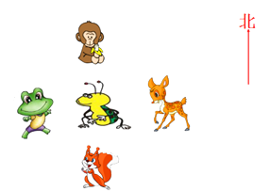
A．东南 B．西南 C．西北
三、填空题。（每空1分，共41分）
11．小松鼠在蚂蚁的________方，小青蛙在蚂蚁的________方，小鹿在蚂蚁的________方，小猴子在小蚂蚁的________方。

12．早上起来面向太阳，前面是____，后面是____，左面是____，右面是____。
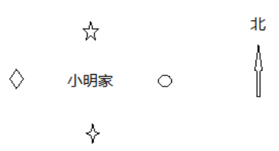
13．（1）在小明家______面。[来源:Zxxk.Com]
（2）在小明家_____面。
（3）在_____面。
（4）在小明家_____面
（5）在_____面
14．看图，根据图中的信息填一填
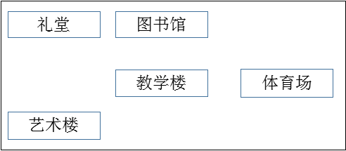
(1)礼堂的南面是_____，东南面是_____。
(2)教学楼在礼堂的____面，在体育场的____面，在图书馆的____面。
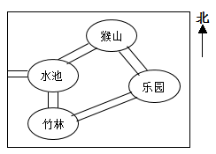
15．
（1）竹林在水池的______面。
（2）猴山的______面是水池。
（3）乐园在竹林的______面。
（4）猴山的______面是乐园。
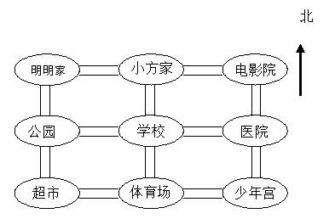
16．根据条件填写。
（1）小方家在学校的________面。
（2）学校的西南面是_________。
（2）电影院在学校的________面。
（4）学校的西北面是__________。

17．如图，从超市看电影院在西北方向上，从电影院看超市在________方向上。
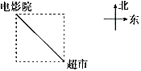
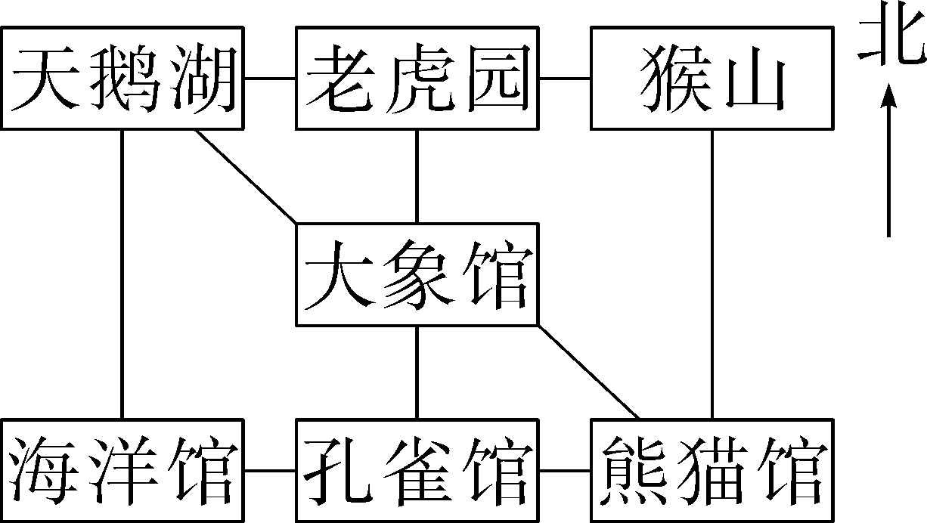
18．①大象馆的_________面是熊猫馆。
②_________在大象馆的东北面。
③从孔雀馆向_________面走到大象馆，再向_________面走到天鹅湖。
19．小明每天坐公交车上学，行车路线如下图。[来源:学.科.网Z.X.X.K]
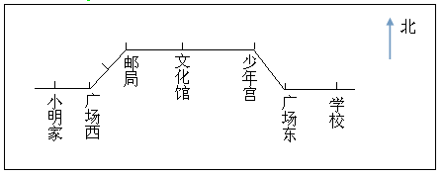
（1）小明从家坐车先向______行驶______站到广场西，接着向______方向行驶______站到邮局，再向______行驶_______站到少年宫，再向______方向行驶______站到广场东，最后到学校。
（2）邮局在小明家的______方向，学校在小明家的______方向。
四、综合题。（共39分）
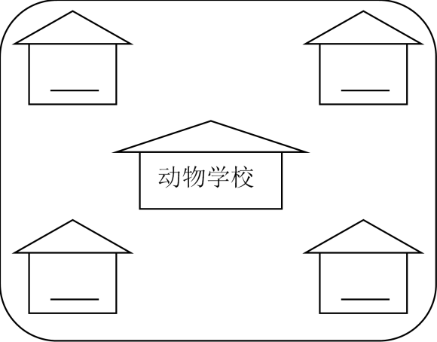
20．右面是一个动物园的平面图。请你根据小猪、小狗、小猫、小牛说的话，帮助他们找到自己的家，在小房子上标出来。（8分）
小猪：“我家在动物学校的西南。”
小狗：“我家在动物学校的西北。”
小猫：“动物学校在我家东南。”
小牛：“我家在动物学校的东北。”
21．帮小动物找家。（8分）
（1） 小兔的家在学校的北面。
（2）小狗的家在学校的西南面。
（3）小猪的家在学校的东北面。
（4）小猫的家在学校的东南面。
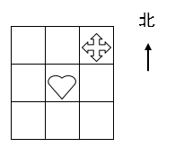
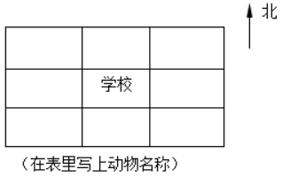
22．按要求画一画，填一填。 （8分）
(1)在的西北面画。
(2)画在的东南面。
(3)在的（ ）面,在的（ ）面。
23．（6分）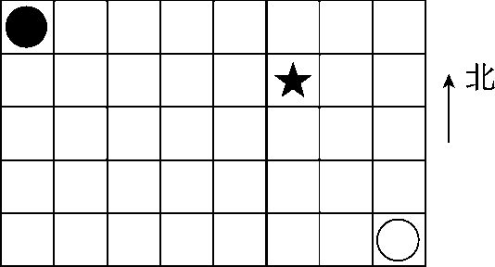 [来源:Zxxk.Com]
(1) 向东走2格，再向南走2格，最后向西南走2格到了什么地方？画一画。 (2) 向( )走( )格，再向( )走( )格，就到了所在的位置。
24．根据下面的图，写出下列同学家或景物的大概位置。（9分）
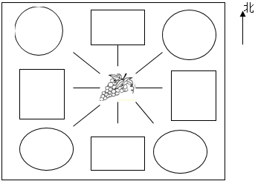
（1）小花家在葡萄园的东南面。
（2）葡萄园在小明家的东北面。
（3）小丽经常去东边葡萄园里找外婆。
（4）小红家在葡萄园的西北面。
（5）葡萄园的东面是梨园。[来源:Z&xx&k.Com]
（6）果果家在梨园的北面，桃园的东面。
（7）小龙经常到北面的小丽外婆家摘葡萄。
（8）从以上信息中，你能说出小丽外婆家在 。
参考答案
1．√
2．√
3．正确
4．×
5．×
6．A
7．B
8．C
9．C
10．B
11．南 西 东 北
12．东 西 北 南
13．北 南 西南 东 东 [来源:Zxxk.Com]
14．艺术楼 教学楼 东南 西 南
15．南 西南 东北 东南
16．北 超市 东北 明明家
17．东南
18．东南 猴山 北 西北
19．东1东北2东2东南1东北东
20．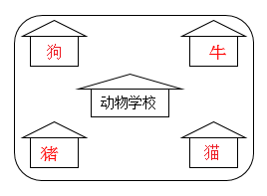
21．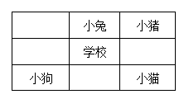
22．(1)(2)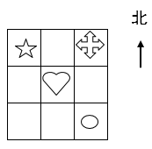 (3) 西南； 西北
23．（1）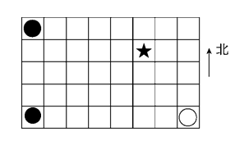
（2）北 3 西 2
24．（1）-（7）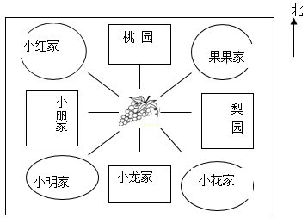
（8）葡萄园

